ZSY-NVRB2508W/B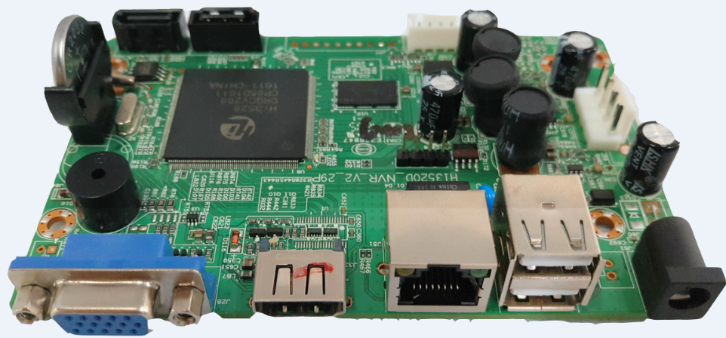
一、产品主要特性
- 支持VGA、HDMI 1080P同时显示；
- 可接8路1080P/960P/720P预览；4路回放；
- 支持双码流；
- 单分割1080P主码流显示，4分割时最高4*960P主码流显示；
- 支持HDMI输出音频；
- 云台支持智能手势；
- 支持预览和回放抓图；
- 录像回放用时间柱显示，录像类型用颜色表示，检索录像资料方便快捷；
- 录像备份可根据时间发生的时间及长短来备份，备份可精确到秒；
- 支持批量修改前端IPC地址，支持远程添加前端设备；
- 可连接网络摄像机、网络快球；支持多版本Onvif协议；
- 可接驳市场主流品牌IPC(私有协议和标准ONVIF)；
- 私有协议摄像机IP出现变更，NVR可自动识别重连，无需删除重新添加。
- 预览画面可随意调换，图像位置变化，物理地址不变，方便工程施工；
- U盘备份的录像和图片可直接在主机上回放查询，提供更多的便利；
- 可直接对前端IPC控制ISP参数；
- 支持远程升级IPC，支持远程查看IPC信息；
- 支持多种回放模式，快进、慢放、快退等，最高支持16倍速的快进与快退；
- 支持WEB、VMS管理软件，支持android/IOS手机软件；
- 支持P2P，支持二维码扫描,支持手机APP回放录像；

- 技术参数
系统
型号 | ZSY-NVRB2508W/B
主芯片 | HI3520D
操作系统 | 嵌入式Linux操作系统
界面
操作界面 | 32位图形化操作界面，支持鼠标/键盘操作
画面显示 | 1/4/9画面
视频
视频接入 | 8路1080P/960P/720P
视频帧率 | NTSC@30帧，PAL@25帧
视频输出 | VGA*1, HDMI*1，1080P分辨率
图像解码 | H.264
回放质量 | 1080P/960P/720P
解码能力 | 4路1080P/960P/720P
区域遮挡 | 支持（需前端摄像机支持）
移动侦测 | 支持（需前端摄像机支持）
音频
音频格式 | G.711U
音频对讲 | 不支持
音频输入 | 根据通道数1:1网络音频输入
音频输出 | 支持HDMI输出音频
录像回放
录像方式 | 定时录像、移动侦测录像、手动录像
回放路数 | 1路1080P/4路960P
录像查询 | 时间回放、事件回放，时间轴回放
存储备份
录像保存 | 本地硬盘、网络
备份方式 | USB移动硬盘、U盘、刻录机
远程监控
手机监控 | 支持智能手机(iPhone, Android)
电脑监控 | 支持IE，VMS客户端远程监控
外部接口
视频输出 | 1个VGA、1个HDMI接口
网络接口 | 1个RJ45 10/100M自适应以太网接口
报警接口 | 无
音频接口 | 无
485接口 | 无
USB接口 | 2个USB 2.0接口
硬盘接口 | 一个SATA 2.0接口;SATA接口最大支持容量4T
其它
云台控制 | 通过网络控制带云台设备的前端摄像机
ONVIF | 支持
电源 | DC12V 2A
功耗 | ≤15W（裸机）
工作环境 | -10℃～+50℃ 10%～95%RH

ZSY-NVRB2604W/08WB产品规格书
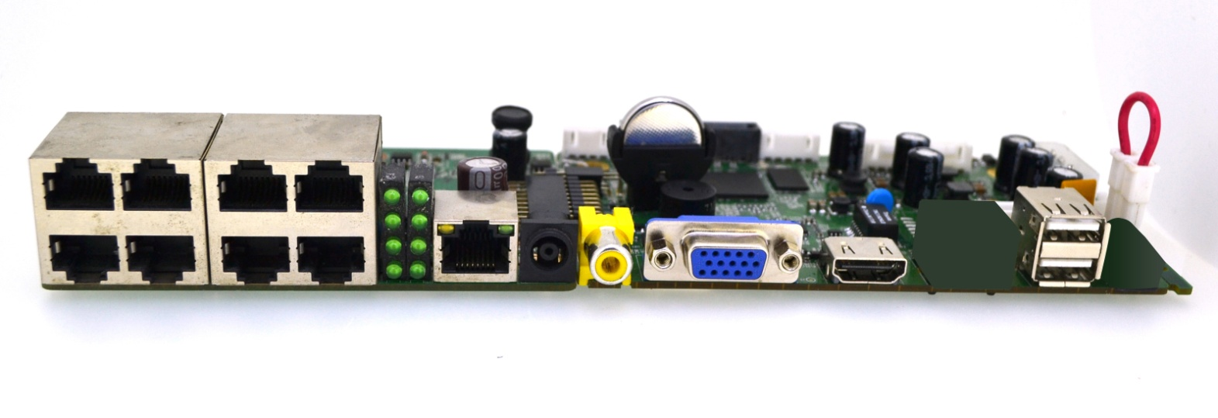
产品技术特点
- 支持VGA、HDMI同时显示，HDMI支持2K分辨率；
- 可接8路5MP摄像机；
- 预览单画面5MP实时预览、4画面3MP实时预览、8画面D1
- 回放单画面5MP同步回放、4画面3MP同步回放
- 支持双码流；
- 支持HDMI输出音频；
- 云台支持智能手势；
- 支持预览和回放抓图；
- 录像回放用时间柱显示，录像类型用颜色表示，检索录像资料方便快捷；
- 录像备份可根据时间发生的时间及长短来备份，备份可精确到秒；
- 支持批量修改前端IPC地址，支持远程添加前端设备；
- 可连接网络摄像机、网络快球；支持多版本Onvif协议；
- 可接驳市场主流品牌IPC(私有协议和标准ONVIF)；
- 预览画面可随意调换，图像位置变化，物理地址不变，方便工程施工；
- U盘备份的录像和图片可直接在主机上回放查询，提供更多的便利；
- 可直接对前端IPC控制ISP参数；
- 支持远程升级IPC，支持远程查看IPC信息；
- 支持多种回放模式，快进、慢放、快退等，最高支持16倍速的快进与快退；
- 支持USB WI-FI模块；
- 支持H.264/H.265(HEVC)摄像机；
- 支持WEB、VMS管理软件，支持android/IOS手机软件；
- 支持P2P，支持二维码扫描,支持手机APP回放录像；
产品参数
系统
型号 | ZSY-NVRB2604W/08WB
主芯片 | HI3536C
操作系统 | 嵌入式Linux操作系统
界面
操作界面 | 16位图形化操作界面，支持鼠标/键盘操作
画面显示 | 1/4/6/8画面
视频
视频接入 | 8路5MP
视频帧率 | NTSC@30帧，PAL@25帧
视频输出 | VGA*1, HDMI*1
图像解码 | H.264/H.265
区域遮挡 | 支持（需前端摄像机支持）
移动侦测 | 支持（需前端摄像机支持）
音频
音频格式 | G.711U G.711A G.726
音频对讲 | 不支持
音频输入 | 根据通道数1:1网络音频输入
音频输出 | 支持HDMI输出音频，1-ch RCA音频输出
录像回放
录像方式 | 定时录像、移动侦测录像、手动录像
回放路数 | 1路5MP/4路2MP
录像查询 | 时间回放、事件回放、时间轴回放、快速回放
存储备份
录像保存 | 本地硬盘、网络
备份方式 | USB移动硬盘、U盘、刻录机
远程监控
手机监控 | 支持(iPhone, Android)系统的智能手机
电脑监控 | 支持IE，VMS客户端远程监控
外部接口
视频输出 | 1个VGA、1个HDMI接口
网络接口 | 1个RJ45 10/100M自适应以太网接口,4个POE接口
报警接口 | 无
音频接口 | 1-ch RCA音频输出
485接口 | 无
USB接口 | 2个USB 2.0接口
硬盘接口 | 两个SATA 2.0接口;每个SATA接口最大支持容量6T
其它
云台控制 | 通过网络控制带云台设备的前端摄像机
ONVIF | 支持
电源 | DC48V 3A
功耗 | ≤15W（裸机）
工作环境 | -10℃～+50℃ 10%～95%RH

